|  |  |
| --- | --- |
|  | **MUNICIPIO DE GUADALAJARA**  **NOTAS A LOS ESTADOS FINANCIEROS**  **DEL 1 DE ENERO 2025 AL 31 DE MARZO DE 2025** |

Su objetivo es revelar y proporcionar información adicional que no se presenta en los Estados Financieros, pero que es relevante para la comprensión de alguno de ellos. Lo anterior para dar cumplimiento a los artículos 46, fracción I, inciso g), 47, 48 y 49 de la Ley General de Contabilidad Gubernamental (LGCG) se presentan las notas a los Estados Financieros al 31 de Marzo de 2025.

**NOTAS DE MEMORIA**

Cuentas de Orden Contables

1. Valores en custodia de instrumentos prestados a formadores de mercado e instrumentos de crédito, no aplica.

2. Tipo de emisión de instrumento, no aplica.

3. Contratos firmados de construcciones por tipo de contrato, no aplica.

Cuentas de Orden Presupuestales

Los momentos contables de las cuentas presupuestales se presentan a continuación atendiendo las disposiciones establecidas:

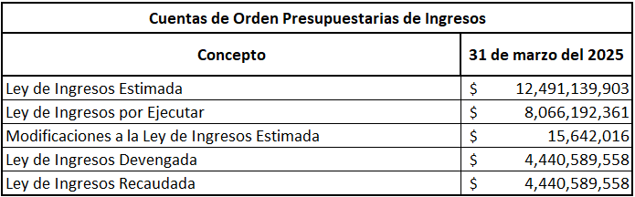

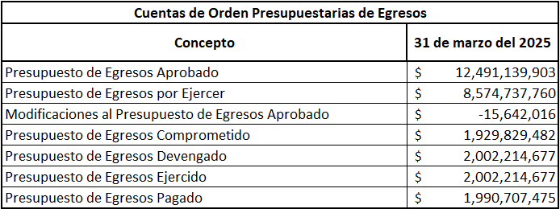

Para la formulación del Presupuesto de Egresos se consideraron los ingresos propios a obtener, los recursos federales correspondientes a las participaciones federales y estatales (Ramo 28), así como las fuentes de recursos que provienen del fondo de aportaciones federales (Ramo 33).

**Bajo protesta de decir verdad declaramos que las Notas a los Estados Financieros, son razonablemente correctos y son responsabilidad del emisor.**

______________________________________

**LIC. IRLANDA LOERYTHE BAUMBACH VALENCIA**

**TESORERA MUNICIPAL**